**Università degli Studi di Napoli Federico II – Corso di Ricerca Operativa (M. Boccia)**

**Prova d’esame del 16-05-2019**

**Esercizio1:**

Sia data una macchina a capacità unitaria (può eseguire un lavoro per volta) che deve effettuare tre lavori aventi tempo di processamento p1= 2, p2= 3, p3= 4. Formulare il problema di scheduling che consenta di determinare la sequenza che minimizza la media dei tempi di completamento dei lavori, tenendo conto che, se il primo lavoro precede il secondo, l’inizio del terzo lavoro deve aspettare un tempo ∆3= 2 dopo il termine del secondo lavoro, mentre, se il terzo lavoro precede il primo, l’inizio del secondo deve attendere un tempo ∆2= 3 dopo il termine del primo lavoro.

**Esercizio 2:**

Si consideri la funzione $f\left(x\right)=x_{1}^{2}+x_{2}+2x_{3}+2x_{1}x_{2}+x_{1}x_{3}+4x_{2}x_{3}$. Si esegua una iterazione del metodo del gradiente a partire dal punto A= [−1 0 2]T. Si controlli la condizione di arresto dell’algoritmo.

**Esercizio 3:**

Risolvere il seguente problema di PL utilizzando l’algoritmo del simplesso in due fasi:

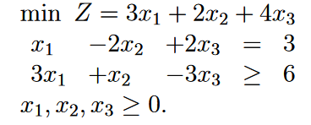

**Esercizio 4:**

Si risolva il seguente problema di zaino mediante il metodo di Branch-and-Bound adottando una strategia di esplorazione dell’albero di tipo best first. Si consideri come figlio di sinistra il nodo corrispondente al sottoproblema con vincolo xi = 0, dove la variabile xi è la variabile che assume valore frazionario nella soluzione del rilassamento lineare.

max z = 10 x1 + 12 x2 + 5 x3 + 7 x4+ 9x5

s.a.

5 x1 + 8 x2 + 6 x3 + 2 x4+ 7 x5 ≤ 14

xi={0,1} per i = 1,...,5

**Esercizio 5:**

a) Si scriva il modello del massimo flusso per una coppia origine destinazione.

b) Si determini il massimo flusso dal vertice 1 al vertice 7 della rete riportata in figura. Si parta dalla soluzione iniziale fornita, in cui i pesi degli archi sono i valori capacità residua e i valori tra parentesi quadre sono i valori di flusso.

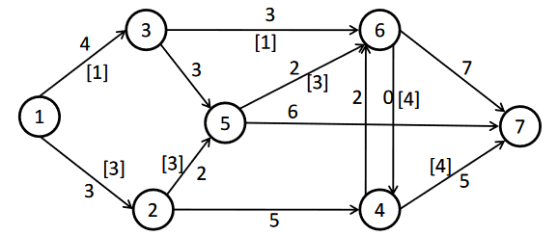

**Esercizio 6:**

Un’azienda di prodotti alimentari deve trasportare un carico di merce da un proprio centro di distribuzione a diversi magazzini localizzati in una data area geografica. I magazzini e il centro di distribuzione, coincidente con il nodo A, sono collegati tramite la rete stradale rappresentata tramite la seguente matrice, nella quale vengono riportate le distanze per ogni coppia origine – destinazione.

|  |  |  |  |  |  |  |
| --- | --- | --- | --- | --- | --- | --- |
|  | A | B | C | D | E | F |
| A | 0 | 21 | 35 | 38 | 70 | 55 |
| B | 21 | 0 | 13 | 29 | 62 | 22 |
| C | 35 | 13 | 0 | 34 | 48 | 20 |
| D | 38 | 29 | 34 | 0 | 15 | 27 |
| E | 70 | 62 | 48 | 15 | 0 | 32 |

Si vuole raggiungere ogni nodo della rete distributiva senza farvi ritorno, minimizzando il percorso totale e tornando al nodo di partenza. In particolare, descrivendo i passi necessari, occorre:

1) trovare una soluzione del problema di TSP con un algoritmo greedy;

2) effettuare una iterazione dell’algoritmo 2-opt per migliorare la soluzione calcolata al punto 1.